specier
Ingredienser:
250 Hvedemel
180 smør
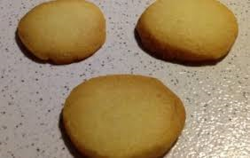
100 Florsukker

Fremgangsmåde:

- Alle ingredienser køres sammen med en spartel, (må ikke køre for længe da den bliver “fedtet” og kagerne flyder ud).
- Dejen rulles ud i pølser med en diameter på ca. 5 cm og stilles på køl på pladen.
- Efter afkøling skæres pølserne ud i skiver på 1/2 cm tykkelse.
- Kagerne fordeles ud på pladen hul i hul.
- Bages ved 210⁰ i ca 6-8 min.
- Småkagerne opbevares i tætsluttende emballage, da de ellers bliver bløde.

